**Actividad de aprendizaje 11:**

**Arreglos**

1. Crear un arreglo de largo 25 y llenar cada posición con su propio índice. Así la primera posición del arreglo tendrá almacenado un 0, la segunda posición del arreglo guardará un 1 y así sucesivamente. Mostrar el arreglo al revés.

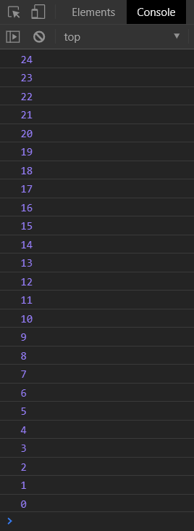

1. Crear un arreglo de largo 10, llenarlo con número aleatorios (1-5), mostrarlo en la página e indicar cuántos 3 hay en el arreglo.
2. Crear un arreglo y llenarlo con diferentes valores ingresados por teclado. El programa debe permitir ingresar valores hasta que el usuario ingrese la palabra ***fin***. Mostrar cada posición del arreglo dentro de un bloque <P>.
3. Crear un arreglo de largo 15, llenarlo con números aleatorios (1-10), mostrarlo en la página, eliminar todos los 3 y 7, volver a mostrarlo en la página.

**Arreglos y matrices**

1. Crear una matriz de 5 x 5, llenarla solo con 1’s y mostrarla por pantalla de la forma más ordenada posible.
2. Crear una matriz de 10 x 10, llenarlo con 0’s y 1’s de manera alternada, y mostrarla por pantalla de la forma más ordenada posible.
3. Crear una matriz de 10 x N, donde N es un número ascendente que va de 3 a 12. Llenar cada arreglo con el índice de su arreglo padre, así el primero arreglo tendrá 0’s, el segundo arreglo solo 1’s, el tercer arreglo solo 2’s y así sucesivamente. Mostrar la matriz por consola.

